Министерство образования Республики Башкортостан

Государственное бюджетное профессиональное образовательное учреждение

Уфимский колледж статистики, информатики ивычислительной техники

|  |  |
| --- | --- |
|  | УТВЕРЖДАЮ  Заместитель директора  по учебной работе  З.З. Курмашева  «___» _____________ 2018 г. |

РАЗРАБОТКА ИНФОРМАЦИОННОЙ СИСТЕМЫ ДЛЯ СТО

Пояснительная записка к дипломному проекту

|  |  |
| --- | --- |
| Рецензент  С.О.Никитина  «___» _______________ 2018 г. | Руководитель  О.В. Фатхулова  «___» __________________ 2018 г. |
|  | Дипломник гр. 4П-1  А.А. Галяутдинов  «___» __________________2018 г. |

2018

АННОТАЦИЯ

Пояснительная записка к дипломному проекту содержит постановку и программу решения задачи «Разработка информационной системы для СТО».

Программа service_10.exe написана на языке C++ в среде программирования C++ BuilderХЕ с использованием сервера баз данных MYSQL, предназначена для работы в операционной системе MS Windows 7\8\8.1\10 и отлажена на данных контрольного примера.

СОДЕРЖАНИЕ

лист

Введение 4

1.1 Описание предметной области 6

1.2 Диаграмма прецедентов предметной области 8

1.3 Описание входной информации 8

1.4 Описание выходной информации 8

1.5 Общие требования к программному продукту 9

1.6 Описание структуры базы данных 10

1.7 Контрольный пример 12

2 Экспериментальный раздел 14

2.1 Описание программы 14

2.2 Протокол тестирования программного продукта 16

2.3 Руководство пользователя 17

3 Экономический раздел 22

3.1 Расчёт затрат на создание программного продукта 22

3.2 Расчет цены предложения и минимального количества копий тиражирования 26

Заключение 29

Приложение А. Диаграмма прецедентов предметной области 30

Приложение Б. Шаблон выходного документа 31

Приложение В. Код программного продукта 32

Список использованных источников 42

# ВВЕДЕНИЕ

Развитие экономических и социальных отношений, расширение сети предприятии и увеличение их размеров, возникновение новых связей между предприятиями и отраслями, увеличение потоков и объемов информации – все это привело к резкому усложнению управленческих задач.

Применение вычислительных машин значительно повышает оперативность управления, но при этом предполагается активное участие человека в процессе управления. Именно он принимает окончательное решение на основе оценки различных расчетных вариантов, учитывая имеющиеся в его распоряжении дополнительные данные.

Повышение эффективности предоставления услуг можно выполнить за счет использования СУБД MYSQL в связке с объектно-ориентированной средой разработки C++.

СУБД MYSQL имеет все необходимые возможности по оптимизации информационных процессов по средствам использования реляционных баз данных. Система управления базами данных MYSQL дает пользователю мощный инструментарий для создания, обновления, обработки больших источников информации сложной структуры. Система обеспечивает интерфейс программ пользователя и данных к БД.

Объектно-ориентированная среда разработки C++ представляет собой среду, предназначенную для визуального проектирования приложений для Windows с развитыми механизмами повторного использования программного кода. Отличительной чертой C++ является модель модульной разработки программных продуктов. Суть модели заключается в поддержке системного постоянно расширяемого набора объектных компонентов, из которых строится сама программа.

Объект исследования – разработка информационной системы для станции технического обслуживания (далее СТО).

Предмет исследования – автоматизация бизнес-процессов.

Целью данной работы является автоматизация работы станции технического обслуживания.

Для реализации программного продукта требуется:

* изучить рынок для разрабатываемого программного продукта;
* анализировать актуальное ПО;
* посчитать экономические составляющие;
* выполнить требуемые условия для создания программного продукта;
* разработать программный продукт;
* создать условия для успешного внедрения программного продукта.

В информационную систему входит десктопное приложение для работников СТО и мобильное приложение для клиентов СТО.

Десктопное приложение будет применятся в СТО такими работниками как: мастер, механик и другими сотрудниками, если этого требует предприятие. Мастер следит за пользователями, может добавлять новых, удалять старых, так же вносить изменения в данные. Механик составляет заявку на ремонт, оформляет текущую и выводит отчет чек.

Мобильное приложение будет использоваться клиентами для ознакомления с прайс-листом СТО и записью на ремонт.

После успешного внедрения программного продукта, в СТО, повысится уровень результативности сотрудников, так как они будут меньше совершать ошибки, проще будет понимать данные об клиентах и заказах. В целом компания будет выглядеть более современно, будет оптимизирована работа сотрудников, что позволит экономить время.

По сравнению с подобными автоматизированными системами, данная система является лучше, так как:

* значительно дешевле;
* не требует дополнительного обучения;
* проста в использовании.

1 Постановка задачи

# Описание предметной области

Требуется разработать информационную систему для обслуживания клиентов СТО. В СТО клиенты могут иметь уникальный внутренний номер. В СТО ведётся учет транспортных средств, находящихся на обслуживании. Каждый клиент в СТО может иметь несколько автомобилей. Каждый автомобиль характеризуется следующими параметрами:

* номер заказа;
* номер ПТС;
* марка автомобиля;
* модель автомобиля;
* дата готовности заказа.

На каждого клиента в базу данных СТО должны заноситься следующие сведения:

* номер владельца;
* фамилия;
* имя;
* отчество;
* номер водительского удостоверения.

В заказ входит стоимость и описание работы.

С информационной системой для персонального компьютера должны работать сотрудники СТО.

При работе с системой персонал СТО должен иметь возможность использовать следующие решения:

* создание нового заказа;
  + просмотр оказываемых заказов;
  + редактирование информации об заказах;
  + закрытие заказа.

При работе с системой для мобильных устройств клиенты СТО должны иметь возможность использовать следующие решения:

* просмотр оказываемых услуг;
* запись на диагностику личного автомобиля;
* просмотр статуса заказа.

Никаких специальных знаний для работы с программой в области программирования не требуется.

Данное приложение помогает сотрудникам оформить заявку на ремонт, а также выдать отчет по ремонту клиенту.

Предусмотреть следующие ограничения на информацию в системе:

* каждая заявка должна иметь уникальный номер и заполняться сотрудником лично;
* указать марку и модель автомобиля клиента;
* указать личные данные клиента.

С данным приложением должны работать следующие группы пользователей:

* мастер;
* сотрудник.

При работе с приложением мастер должен иметь возможность решать следующие задачи:

* редактировать, удалять, просматривать заявки;
* внесение отметки о выполнении заявки;
* регистрировать, удалять, редактировать пользователей.

При работе с приложением сотрудник должен иметь возможность создавать, редактировать записи, просматривать ход выполнения заявки.

Администратор имеет доступ ко всей информации в базе данных. Имеет право вносить, изменять и удалять данные в ней.

Клиент СТО имеет возможность просматривать информацию по своему заказу а так же прайс-лист.

# 1.2 Диаграмма прецедентов предметной области

Диаграмма прецедентов предметной области представлена на рисунке 1.2.1.

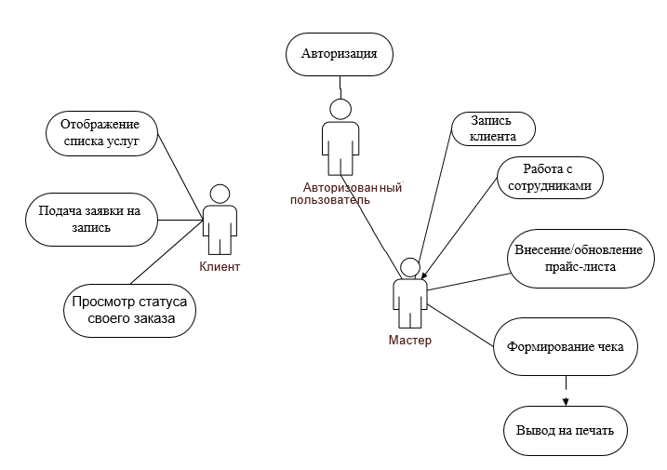

Рисунок 1.2.1 – Диаграмма прецедентов

# 1.3 Описание входной информации

Основным источником информации для составления чека, является прайс-лист. При обращении в СТО, мастер берет из базы данных услуги, представляемые предприятием, заполняет соответствующую форму и пробивает его, тем самым формируется выходной документ – чек.

Для формирования заказа на ремонт автомобиля клиента, мастер сам формирует заявку.

Входными данными для поставленной задачи являются:

* информация о клиенте: контактные данные, личные данные – содержит личные данные клиента;
* заказ на обслуживание – содержит информацию о заказе клиента;
* прайс-лист услуг – документ, содержащий сведения о типах предоставляемых работ и их стоимости.

Входные данные представлены в таблице 1.3.1.

Таблица 1.3.1 – Описание входной информации

|  |  |  |
| --- | --- | --- |
| Наименование документа | Периодичность поступления документа | Откуда поступает документ |
| Информация о клиенте | По мере необходимости | От клиента |
| Заказ на обслуживание | По мере необходимости | От сотрудников СТО |
| Прайс-лист | По мере необходимости | От сотрудников СТО |

# 1.4 Описание выходной информации

Выходными данными для решения задачи «Закрытие заказа» являются:

* договор – содержит всю информацию о работе;
* письмо подтверждения - отправляется на электронный адрес клиента.

Выходные данные представлены в таблице 1.4.1.

Таблица 1.4.1 – Описание выходных документов

|  |  |  |  |  |  |  |
| --- | --- | --- | --- | --- | --- | --- |
| Наименование документа (шифр) | Периодичность выдачи документа | Кол-во экз. | Куда передаются | Поля сортировки | Поля группировки | Итоги |
| Договор | При бронировании | 1 | Клиенту | - | - | - |
| Письмо подтверждения | При бронировании | 1 | Клиенту | - | - | - |

Шаблоны выходных документов представлены в приложении А, на рисунке А.1 – письмо подтверждения, А.2 - чек.

# 1.5 Общие требования к программному продукту

Программа должна вести учет пользователей, таких как: клиент, сотрудник. Так же оформлять заказ на ремонт, просматривать прайс-лист, выводить выходной документ – договор об оказании услуг. При написании кода программного продукта был задействован язык программирования C++, язык запросов MYSQL.

База предназначена для хранения информации о заказах, видов услуг и поэтому данный программный продукт будет применяться внутри организации. Доступ к базе данных будет доступен только для лиц, работающих в организации.

Программное обеспечение разрабатывается для персональной вычислительной техники типа не ниже IBM Pentium IIIсо следующими характеристиками:

* + - * объем ОЗУ не ниже 256 MB;
      * графический адаптер SVGA;
      * монитор;
      * манипулятор типа «мышь и клавиатура».

ЭВМ должна работать под управлением операционной системы с графическим интерфейсом (не ниже Windows7), а также поддерживать С++ и систему управления базами данныхMSSQL.

# 1.6 Описание структуры базы данных

На основании входных документов создаются таблицы базы данных, описание которых приведено в таблице 1.6.1.

Таблица 1.6.1 – Описание структуры базы данных

|  |  |  |  |  |  |  |
| --- | --- | --- | --- | --- | --- | --- |
| Имя поля | | Описание поля | Тип данных | Размер поля | Тип ключа | |
| 1 | | 2 | 3 | 4 | 5 | |
| cars (Автомобили клиентов) | | | | | | |
| num_pts | | Номер ПТС | INTEGER | 6 | PK | |
| carmark | | Марка автомобиля | VARCHAR | 35 |  | |
| carmodel | | Модель автомобиля | VARCHAR | 35 |  | |
| year_of_issue | | Год выпуска | VARCHAR | 4 |  | |
| gov_number | | Государственный номер | VARCHAR | 10 |  | |
| Id | | № клиента | INTEGER | 4 | FK | |
| clients (Клиенты автосервиса) | | | | | | |
| id | Номер клиента | | INTEGER | 4 | | PK |
| surname | Фамилия клиента | | VARCHAR | 25 | |  |
| name | Имя клиента | | VARCHAR | 15 | |  |

Продолжение таблицы 1.6.1.

|  |  |  |  |  |
| --- | --- | --- | --- | --- |
| 1 | 2 | 3 | 4 | 5 |
| middle_name | Отчество клиента | VARCHAR | 20 |  |
| num_vu | Номер водительского удостоверения | VARCHAR | 12 |  |
| email | Email клиента | VARCHAR | 45 |  |
| Password | Пароль клиента | VARCHAR | 24 |  |
| group_of_work (Тип работы) | | | | |
| groupid | ID группы | INTEGER | 6 | PK |
| namegroup | Наименование группы | INTEGER | 6 |  |
| employees(Сотрудники) | | | | |
| idemp | ID сотрудника | INTEGER | 6 | PK |
| login | Логин сотрудника | VARCHAR | 15 |  |
| name | Имя сотрудника | VARCHAR | 10 |  |
| surname | Фамилия сотрудника | VARCHAR | 25 |  |
| middle_name | Отчество сотрудника | VARCHAR | 25 |  |
| password | Пароль сотрудника | VARCHAR | 30 |  |
| orders (Заказы) | | | | |
| id_order | Номер заказа | INTEGER | 6 | PK |
| num_pts | Номер ПТС | VARCHAR | 6 | FK |
| date_of_order | Дата заказа | date | 11 |  |
| idemp | Номер сотрудника | INTEGER | 6 |  |

Продолжение таблицы 1.6.1.

|  |  |  |  |  |  |  |  |  |
| --- | --- | --- | --- | --- | --- | --- | --- | --- |
| 1 | | 2 | | 3 | 4 | | 5 | |
| work (Содержание работы) | | | | | | | | |
| id | Номер работы | | INTEGER | | | 6 | |  |
| id_order | Номер заказа | | INTEGER | | | 6 | |  |
| group_id | Номер услуги | | INTEGER | | | 6 | |  |
| status_id | Номер статуса | | INTEGER | | | 6 | | PK |
| price (Справочник) | | | | | | | | |
| price_id | Номер услуги | | INTEGER | | | 6 | | PK |
| name | Наименование услуги | | VARCHAR | | | 50 | |  |
| groupid | Номер вида подработы | | INTEGER | | | 6 | |  |
| status (Статус) | | | | | | | | |
| status_id | Номер статуса | | INTEGER | | | 6 | | PK |
| status_name | Наименование статуса | | VARCHAR | | | 50 | |  |

На рисунке 1.6.1 представлена схема отношений.

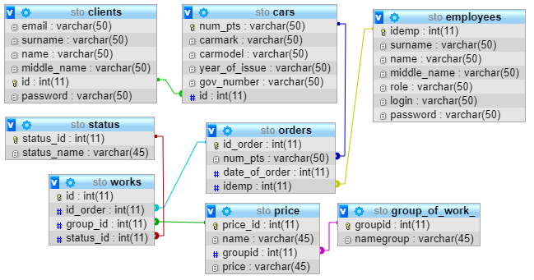

Рисунок 1.6.1 - Схема отношений

# 1.7 Контрольный пример

Контрольный пример является ручным подсчетом задачи. Он представляет собой вариант задачи с исходными данными и используется для проверки правильности решения на ЭВМ.

Входная информация контрольного примера представлена в приложении Б.

# 2 Экспериментальный раздел

# 2.1 Описание программы

Программа имеет модульную структуру. При ее запуске выполняется проект autoservice.exe, который содержит модули программы: Auth, Addclient, AddEmployee, ConfirmDel, ConfirmDelEmpl, Editclient, Main, Newprice.

Все модули и связи между ними отображены в модульной схеме, которая представлена на рисунке 2.1.1, и отображены в виде иерархической структуры.

Рисунок 2.1.1 – Модульная схема

Описание модулей и их процедур, показанных на рисунке 2.1.1, представлено в таблице 2.1.1.

Таблица 2.1.1 – Описание модулей

|  |  |  |  |
| --- | --- | --- | --- |
| Модуль | Процедуры | | Описание процедур |
| 1 | 2 | | 3 |
| Unit1 | TAuth.BitBtn1Click | | Открытие формы “Главное окно” |
| Unit3 | Tmain.Button1Click | | Вывод таблицы “Клиенты” |
| Tmain.Button2Click | | Вывод таблицы “Услуги” |
| Tmain.Button3Click | | Вывод таблицы “Сотрудники” |
| Tmain.Button4Click | | Вывод таблицы “Прайс-лист” |
| Tmain.Button5Click | | Добавить сотрудника |
| Tmain.Button7Click | | Удалить сотрудника |
| Tmain.Button6Click | | Добавить услугу |
| Tmain.Button9Click | | Удалить услугу |
| Tmain.Button8Click | | Новый заказ |
| Tmain.Button10Click | | Закрытие заказа |
| Tmain.Button11Click | | Изменение заказа |
| Tmain.Edit10Change | | Поиск по фамилии |
| Tmain.FormShow | | Изменение размера и названий столбцов в DBGrid |
| Unit 4 | Taddclient.Button2Click | | Добавление записи |
| Taddclient.FormShow | | Изменение размера и названий столбцов в DBGrid |
| Unit 5 | Tnewprice.Button1Click | Добавление записи | | |
| Tnewprice.Button1Click | Выход | | |

Продолжение таблицы 2.2.1.

|  |  |  |
| --- | --- | --- |
| 1 | 2 | 3 |
| Unit 6 | Teditclient. Button1Click | Редактирование записи |
| Unit 7 | Taddemployee.Button1Click | Добавление записи |
| Taddemployee.Button2Click | Удаление записи |
| Unit 8 | Taddprice.Button1Click | Добавление записи |
| Taddprice.Button2Click | Удаление записи |

2.3 Руководство пользователя

Данный программный продукт прост и удобен в использовании, удовлетворяет всем функциональным требованиям, имеет несложную структуру и дружественный интерфейс, легкое для освоения.

Для того, чтобы запустить программу, необходимо открыть файл autoservice.exe.

При запуске программы отображается главное меню (рисунок 2.3.1).

# 2.2 Протокол тестирования программного продукта

Данный программный продукт удовлетворяет всем предъявленным требованиям, имеет комфортный интерфейс и интуитивно понятный функционал, исключает появления системных ошибок.

Тестирование программного продукта на неверные данные:

1. Исходные данные представлены на рисунке 2.2.1;

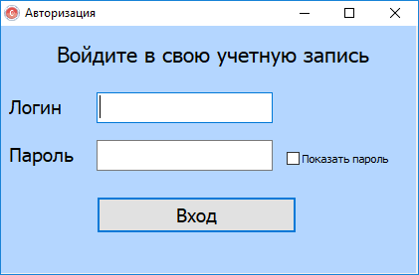

Рисунок 2.2.1 – Окно входа пользователя

1. Результаты тестирования представлены на рисунке 2.2.2.

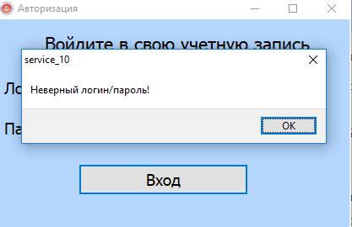

Рисунок 2.2.2 – Сообщение об ошибке

# Руководство пользователя

Для запуска программы необходимо иметь подключение к базе данных. Открыть приложение, пройти авторизацию и попасть в главное меню. При открытии программы откроется окно авторизации (рисунок 2.3.1).



Рисунок 2.3.1 – Окно авторизации

После входа программа поприветствует авторизованного пользователя (рисунок 2.3.2) и войдет в главное меню (рисунок 2.3.3).

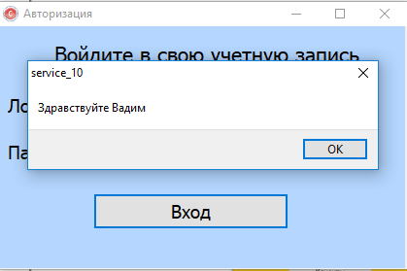

Рисунок 2.3.2 – Окно приветствия для пользователя

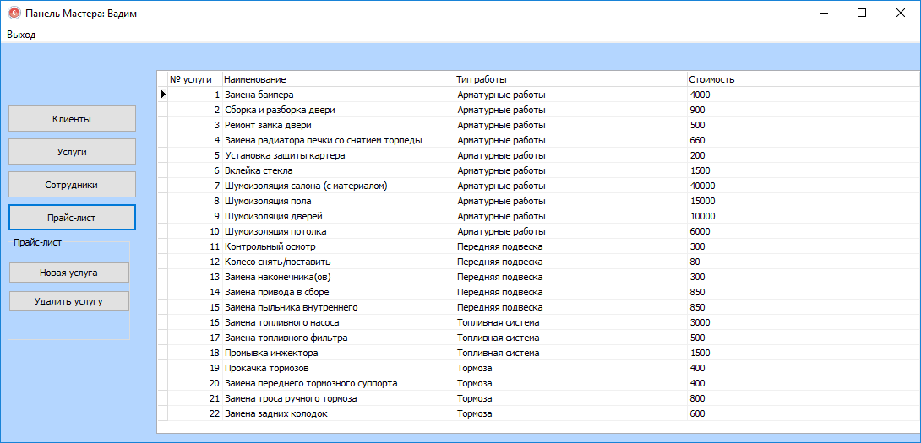

Рисунок 2.3.3 – Окно «Главное меню»

В главном меню есть 4 навигационные кнопки: «Клиенты», «Услуги» », «Сотрудники» и «Прайс-лист».

При нажатии на кнопку «Услуги» Появляются кнопки для заполнения, удаления, редактирования, а так же поиск. (рисунок 2.3.4).

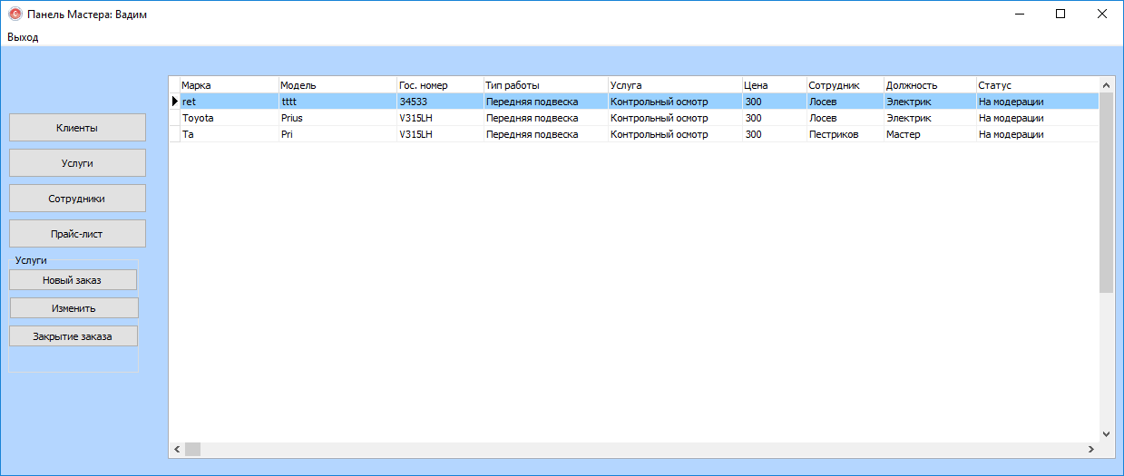

Рисунок 2.3.4 – Добавление нового клиента

# 3 Экономический раздел

# 3.1 Расчёт затрат на создание программного продукта

Расчет себестоимости машинного часа эксплуатации вычислительной и оргтехники (ВиОТ):

, (3.1.1)

Где См.ч. - себестоимость машинного часа;

Зi–годовые затраты, связанные с эксплуатацией и обслуживанием ВиОТ

Fп- годовой полезный фонд времени работы единицы оборудования;

Кг=0,95 - коэффициент готовности.

, (3.1.2)

где FН= 1943ч. – номинальный годовой фонд рабочего времени в часах;

αр=(0,05…0,2) – коэффициент, учитывающий время, затраченное на ремонт, настройку, обслуживание и пр.

Кг=0,95 – коэффициентготовности;

Fп= 1943*(1-0,125) = 1700 (ч.).

Расчет суммарных годовых затрат.

Для расчета годовых затрат, необходимо определить балансовуюстоимость условного комплекта, необходимого для создания программного продукта.

Таблица 3.1.1 - Состав условного комплекта

|  |  |  |  |
| --- | --- | --- | --- |
| № | Наименование | Кол-во  шт. | Цена  руб. |
| 1 | 2 | 3 | 4 |
| 1 | Ноутбук HP Probook | 1 | 25,000 |
| 2 | Мышь беспроводная A4 | 1 | 500 |
|  | Итого: | 25,500 | |
|  |  |  | |

, (3.1.3)

где Цi- цена единицы условного комплекта;

Ki- количество единиц условного комплекта;

РД - дополнительные расходы на доставку, установку, первоначальную наладку и прочего.

 (3.1.4)

Затраты на материалы:

 (3.1.5)

ЗМ  = 0,02*19580=391,6 (руб.).

Основная и дополнительная заработная плата персонала, обслуживающего ВиОТ.

, (3.1.6)

где Оi – оклад i-го работника, обслуживающего ВиОТ;

Кд = 0,1 – коэффициент дополнительной заработной платы;

КР = 0,15 – районный коэффициент.

 = 9108 (руб.);

Начисления на заработную плату - Нз/п.

Таблица 3.1.2 - Состав единого страхового налога на 2018 г.

|  |  |  |
| --- | --- | --- |
| № | Статья | % |
| 1 | 2 | 3 |
| 1 | Пенсионный фонд | 22 |
| 2 | Фонд социального страхования | 2,9 |
| 3 | Федеральный фонд обязательного медицинского страхования | 5,1 |
| 4 | Страховой налог от несчастного случая на производстве для служащих | 0,2 |
|  | Итого: | 30,2 |



(3.1.7)

НЗ/П = 0,302*9108=2750,616 (руб.).

Амортизационные отчисления ВиОТ:

, (3.1.8)

где = 0,2 – норма амортизационных отчислений.

АООБОР = 19580* 0,2 =3916 (руб.).

Износ программных продуктов.

Условный комплект обладает следующими необходимыми программными продуктами:

Таблица 3.1.3 – Используемые программные средства

|  |  |
| --- | --- |
| Наименование | Цена (руб.) |
| Rad Studio 10.2 | 990 |
| MYSQL | 0 |
| Corel Draw | 2,500 |
| Итого | 3,490 |
|  |  |

Амортизационные отчисления программных продуктов - АОпп

**,** (3.1.9)

где  = 0,65 – норма амортизационных начислений.

 = 24718руб. – суммарная стоимость программных продуктов.

 = 24718 * 0,65 = 16066,7 (руб.).

Расходы на содержание и эксплуатацию оборудования.

Расходы на содержание и эксплуатацию оборудования состоят из:

– затраты на ремонт и специальное обслуживание

 (3.1.10)

ЗРЕМ = 0,03 * 19580 = 587,4 (руб.).

– затраты на электрическую энергию

, (3.1.11)

где

∑М = 1,055 кВт – суммарная мощность,

ЦкВт/ч = 2,26 руб. – стоимость кВт/ч,

КГ = 0,95 – коэффициент готовности.

ЗЭ = 1,055 * 1701,875* 0,95 * 2,26 = 3854,9 (руб.).

Расходы на содержание и эксплуатацию оборудования

 (3.1.12)

ЗРЭ = 587,4 + 3854,9= 4442,3(руб.).

Прочие расходы.

Так как на объекте используется один тип техники и количество обслуживающего персонала не превышает трех человек, то

 (3.1.13)

В нашем случае:



ЗПР = 0,5 * 19580 = 9790 (руб.).

Суммарные годовые затраты

 (3.1.14)

∑Зi=391,6 +9108+2752,438+3916+16066,7 +4442,3+9790=46467,038 (руб.)

Себестоимость машинного часа, из формулы (3.1), составляет:

 (руб.).

# 3.2 Расчет цены предложения и минимального количества копий тиражирования

Фонд оплаты труда за время работы над программным продуктом.

 (3.1.15)

где О = 10000 руб. – оклад работающего над продуктом;

ТОБ = 3 месяца – общее время работы над программным продуктом;

Кд = 0,15 – коэффициент дополнительной заработной платы;

КР = 0,15 – районный коэффициент.

ФОТ = 10000*3*(1+0,15)*(1+0,15) = 39675 (руб.)

Начисления на ФОТ:

 (3.1.16)

НЗ/П = 39675* 0,3022 = 11989,785 (руб.).

Затраты, связанные с эксплуатацией и обслуживанием ВиОТ:

 (3.1.17)

где ТМ = 2,8 месяца – машинное время работы над программным продуктом;

ЧРМ = 176 – число рабочих часов в месяце;

КИ = 0,9 – коэффициент использования оборудования;

N = 1 – количество условных комплектов.

ЗОВТ = 2,8*176*0,9*1*38 = 16853,76 (руб.).

Затраты на специальные программные продукты (ЗСПП).

Специальные программные продукты не использовались.

ЗСПП = 0 (руб.).

Затраты на хозяйственные операции и нужды (ЗХН).

Таблица 3.2.1 - Затраты на хозяйственные нужды

|  |  |  |  |
| --- | --- | --- | --- |
| Наименование | Цена за единицу,(руб.) | Количество | Всего |
| Бумага | 150 | 1 | 150 |
| Ручка | 5 | 2 | 10 |
| Картридж принтера | 100 | 2 | 200 |
| Краска | 700 | 1 | 700 |
| Итого: | | | 1060 |

ЗХН = 1060 руб.

Накладные расходы:

 (3.1.18)

РН = 0,45*39675 = 17853,75 (руб.).

Полные затраты на разработку программного продукта:

 (3.1.19)

ЗПОЛ = 39675 + 2752,438 + 16853,76 + 0 + 1060 + 17853,75 =78194,948 (руб.)

Расчет установочной прибыли:

 (3.1.20)

где RУ = 20 % – установочная рентабельность.

ПРУ = 78194,948 * 0,2 = 15638,9896 (руб.).

Расчет величины налога на добавленную стоимость (НДС):

 (3.1.21)

НДС = (78194,948 + 15638,9896) * 0,18 = 16890,11 (руб.).

Цена предложения разработанного программного продукта:

 (3.1.22)

ЦПР = 78194,948 + 15638,9896 + 16890,11 = 110724,046 (руб.).

Расчет минимального количества копий, необходимых для реализации, для получения установочной прибыли:

 (3.1.23)

где ЦСПР = 3000 руб. – цена на рынке одной копии программного продукта;

ЗТИРАЖ –затраты на тиражирование одной копии программного продукта.

, (3.1.24)

где СCD= 15 руб.- цена диска – носителя;

Ттираж=0,1 часа – время копирования.

Зтираж=15 + 0,1 * 25= 17,5 (руб.).

NMIN= =37,12 шт.

NMIN≈38 копий.

# ЗАКЛЮЧЕНИЕ

В ходе выполнения данной работы разработана и реализована программная система, позволяющая оперативно заполнять информацией необходимые формы, сохранять информацию в базе данных, производить запись клиента на обслуживание, а также обладающая рядом вспомогательных операций над данными – возможностью поиска и просмотра, так же добавление, изменение и удаление данных.

Применение системы направлено на повышение эффективности работы станции технического обслуживанич.

В данный момент система запущена в действие, продолжается ее отладка и доработка. В процессе эксплуатации получены положительные отзывы сотрудников СТО

Для повышения уровня использования программного продукта возможна ее дальнейшая модернизация. Например: возможна реализация нового пользователя «Кассир», добавление больших услуг в базу данных.

СПИСОК ИСПОЛЬЗОВАННЫХ ИСТОЧНИКОВ

1. Методические указания информационная технология.Комплекс стандартов и руководящих документов на автоматизированные системы РД 50­34.698­90. Автоматизированные системы требования к содержанию документовГОСТ 19.504-79. Руководство программиста
2. Р 50.1.028-2001.Рекомендации по стандартизации. Информационные технологии поддержки жизненного цикла продукции. Методология функционального моделирования.
3. ГОСТ 19.106-78 Единая система программной документации (ЕСПД). Требования к программным документам, выполненным печатным способом.
4. ГОСТ 2.105-95 ЕСКД. Общие требования к текстовым документам. [Текст]. – Введ. 1996–01–07 -М.: Изд-во стандартов, 1996.- 36 с.
5. Rusprofile – маяк в океане информации: [Электронный ресурс]. М., 2009-2017. URL: http://www.rusprofile.ru/. (Дата обращения: 07.11.2017).
6. Компьютерный магазин «Солтек»: [Электронный ресурс]. М., 2016-2017. URL: http://www.soltek-ufa.ru/. (Дата обращения 07.11.2007).
7. Wikipedia: [Электронный ресурс]. М., 2001 – 2017. URL: https://ru.wikipedia.org/. (Дата обращения 15.11.2017).
8. ГОСТ 7.82-2001 ЕСКД. Система стандартов по информации, библиотечному и издательскому делу [Текст]. – Введ. 2001–05–22 -М.: Изд-во стандартов, 2001.- 26 с
9. ГОСТ 19.201-78 ЕСКД. Техническое задание. Требования к содержанию и оформлению. [Текст]. – Введ. 1980–01–01 -М.: Изд-во стандартов, 1979.- 4 с.
10. Мартин Р. Чистый код: создание, анализ и рефакторинг. Библиотека программиста. — СПб.: Питер, 2010. — 464 с. ISBN978-5-49807-381-1.
11. Скиена С. Алгоритмы. Руководство по разработке. — 2-е изд.: Пер. с англ. — СПб.: БХВ-Петербург, 2011. — 720 с.— ISBN 978-5-9775-0560-4.